PROPUESTA TÉCNICA

4to Concurso de Inversión Energética Local
Programa Comuna Energética

MUNICIPALIDAD DE XXX – EMPRESA XX

Proyecto denominado:

XXXXXXXX

Agencia de Sostenibilidad Energética
31 de marzo, 2020

El presente documento ha sido elaborado a modo de guía para facilitar la elaboración de la propuesta técnica solicitada en la postulación al 4to Concurso de Inversión Energética Local. Se recomienda el verificar de igual modo la revisión de todos los mínimos solicitados en las bases técnicas de la presente convocatoria.

Se debe considerar que este documento debe tener un máximo de 60 páginas de extensión, toda información adicional deberá ser entregada a modo de Anexos.

OBJETIVO GENERAL Y ALCANCES DEL PROYECTO

Objetivo General
Deberá indicarse de forma clara y concisa el objetivo general de este proyecto, junto con sus objetivos específicos.

Así mismo deberá justificar como este objetivo contribuye con los objetivos establecidos para la comuna en su Estrategia Energética Local (en caso de que corresponda) y como este objetivo aporta a la mejora de la situación actual definida para este proyecto.

Alcances
Deberá definirse de forma clara los alcances del proyecto en términos geográficos y de la infraestructura que se va a intervenir.

SITUACIÓN ACTUAL

Descripción del problema, desafío u oportunidad energético en el territorio
Corresponde a la descripción detallada del problema, desafío u oportunidad que da origen al proyecto presentado. Este deberá describirse de manera clara y bien fundamentada.

Descripción de los actores que involucra el proyecto y sus intereses o necesidades
Se deberá identificar y describir a los actores involucrados en el proyecto, y señalar sus intereses y/o necesidades de formar parte de este.

Identificación y cuantificación de indicadores problema, desafío u oportunidad energético
Deberá entregarse información cuantitativa (líneas base) las cuales logren demostrar la magnitud del problema, desafío u oportunidad identificado en el punto a).
Esta información deberá tomar como base la misma información entregada los antecedentes técnicos

.

DESCRIPCIÓN DE LA PROPUESTA DE SOLUCIÓN

Descripción de la propuesta de solución
Se deberá describir de forma detallada la solución técnica propuesta para este proyecto, detallando de i su segmento de beneficiarios directos e indirectos.

Descripción de las fallas de mercado identificadas que este proyecto espera abordar

Se deberá describir de forma detallada la solución técnica propuesta para este proyecto, detallando de igual su segmento de beneficiarios directos e indirectos

Solución de la problemática
Descripción detallada de como la solución propuesta es capaz de abordar de forma significativa y concreta el problema, desafío u oportunidad en el territorio que da origen al proyecto.

DESCRIPCIÓN DEL MODELO DE NEGOCIO

Detallar el modelo de negocio del proyecto y su estrategia de replicabilidad
Se deberá describir de forma detallada el modelo de negocio considerado para este proyecto, incorporando todos los componentes y recursos necesarios para su implementación exitosa en el corto, mediano y largo plazo. Así mismo deberá detallar la estrategia de sostenibilidad de este modelo en el largo plazo.

La descripción del modelo deberá incluir un diagrama explicativo del funcionamiento del modelo, el cual debe identificar todas las partes y procesos involucrados en su funcionamiento. Este diagrama deberá ser realizado a través del siguiente enlace:

https://www.lucidchart.com/invitations/accept/244d9224-804c-41f6-85af-db257aeefc7e
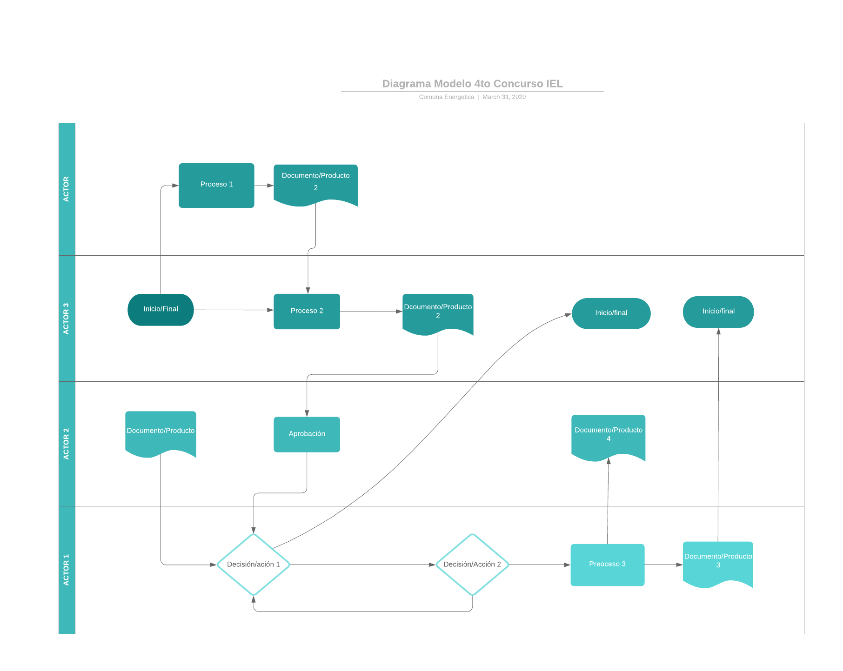
Imagen de referencia

Grado de innovación
Descripción de la de la solución a desarrollar, grado novedad o valor agregado de la solución propuesta respecto a lo existente y desarrollado actualmente en el Programa Comuna Energética de la Agencia de Sostenibilidad Energética. Esta innovación podrá corresponder a:

Grado de replicabilidad
Se deberán detallar todas las actividades a realizar para promover la replicabilidad del modelo de negocio del proyecto propuesto. Se deberán considerar como mínimo las actividad que se detallan a modo de ejemplo en el Anexo 19 de las bases del presente concurso.

Asociatividad de actores

Descripción de los actores identificados
Se deberá identificar todos los diferentes asociados y comprometidos para este proyecto (acorde a lo declarado en los anexos 8.a y 8.b de las bases del concurso). En este punto deberán identificarse detalladamente cada uno de los actores, junto con una justificación de su participación dentro del proyecto.

Tabla n°1 “Identificación de actores “
Clasificación actor local | Nombre
Se deberá indicar si corresponde a sector público, empresa privadas, Sociedad Civil, asociaciones, etc.

Así mismo deberá indicarse las capacidades de cada uno de estos actores en relación con su aporte/rol para el proyecto, indicando sus capacidades

Descripción del rol y aporte de los actores
Se deberá describir el rol de cada uno de los actores identificados en el punto anterior, y detallar y justificar como aporta y contribuye al objetivo del proyecto.

Así mismo y en base a la carta Gantt y plan de actividades propuesto, se deberá identificar en las actividades que este participa y su rol dentro de ella. Esto mediante el cuadro a continuación:

Tabla n°2 “Rol Actores “
Actor | Rol | Actividad (es) en la que participa | Rol dentro de la actividad

Descripción del modelo de articulación de actores
Se deberá describir el modelo y la estrategia que permitirá alcanzar la asociatividad propuesta para este proyecto, esto en conjunto con el detalle de todas las actividades propuestas para lograr esta asociatividad.
Las actividades propuestas deberán indicarse mediante la siguiente tabla:

Tabla n°3 “Detalle actividades “
Actividad | Descripción actividad | Justificación Actividad

IMPACTO DEL PROYECTO

Impacto económico, ambiental y social
Se deberá identificar y justificar de forma cuantitativa los beneficios económicos, ambientales y sociales que significará la realización del proyecto,

- Impactos Ambientales: Estos deberán ser identificados acorde a la herramienta MRV de Comuna Energética
- Impactos Económicos: Deberán ser justificados tomando las líneas base y antecedentes técnicos (boletas eléctricas, consumos, etc) presentados en el informe de factibilidad aprobado por la UAT
- Impactos Sociales: Deberán derivarse en base a los principales beneficios directos generados por este proyecto. Por ejemplo: Mejora de confort térmico, calidad de vida, etc.

Indicadores de impacto
En base a los beneficios levantados en el punto a) se deberán elaborar indicadores de impacto del proyecto en relación con sus beneficios para la comuna (s) en la cual se ejecute el proyecto. Señalando para cada uno de los indicadores propuestos los supuestos y medios de verificación respectivos.

METODOLOGÍA

Actividades y carta Gantt
Deberá incorporar el plan de trabajo del proyecto en su totalidad, el debe ser conciso y bien estructurado. Así mismo deberá presentar el listado de las actividades que permiten el cumplimiento del objetivo propuesto para este proyecto, junto con el responsable de su actividad, HH involucrada y su valorización monetaria.

Así mismo deberá describirse los resultados esperados e indicadores que permitan medir los resultados finales del proyecto.

Presupuesto
Deberá detallarse el presupuesto total del proyecto junto con el valor de cada una de las actividades comprometidas, esto en base a los anexos 4.a y 4.b de las bases del concurso.

En el siguiente enlace podrá modelar el diagrama solicitado para este punto, pudiendo modificar el diagrama acorde a las particularidades de cada proyecto

